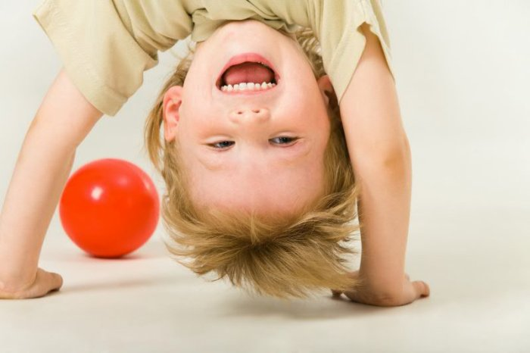

Гиперактивность – что это?
В первую очередь это медицинский неврологический диагноз. Наш мозг развивается неравномерно и процессы возбуждения формируются раньше, чем процессы торможения практически у всех. Например, мы наблюдаем, что малыш, бегает, веселится, балуется и считаем, что всё в порядке, как вдруг! Начинаются капризы, истерика… Что же случилось? Ребёнок переутомился. Он бегает не потому что полон сил, а наоборот, потому что истощён и не может остановиться. И истерика – это крайнее проявление этого утомления. Такое случается со всеми детьми, и они не обязательно являются «гиперактивными». Это может быть просто разрешаемое взрослыми поведение: «избалованность» или «педагогическая запущенность». Поэтому, если у вас есть подозрение, что с вашим малышом что-то не так: посетите врача-невролога, который проведёт специальную диагностику и примет решение – нужны ли медицинские препараты или достаточно только педагогического воздействия.
Основным признаком гиперактивности является дефицит внимания (врачи так и пишут: «синдром дефицита внимания с гиперактивностью (СДВГ)»). Ребёнок не может долго удерживать внимание (задаёт много вопросов, но не слышит ни одного ответа), не слышит, что ему говорят (восприятие исключительно речевой инструкции формируется к 5-6 годам), совершает импульсивные поступки (и не может их объяснить), двигательно расторможен (не сидит и не стоит спокойно, отвлекается сам и мешает окружающим).
Дети с гиперактивностью «неудобны» для взрослого: они отвлекают на себя внимание как самого педагога, так и других детей. И чаще всего реакция на поведение такого ребёнка: окрик, замечание, в лучшем случае – тактильный контакт (обнять, взять за руку). Этим детям требуется больше внимания взрослого, ведь не нужно забывать, что ребёнок просто не может вести себя так, как нам хочется, ему нужна наша помощь и поддержка, а не замечания.
Чтобы помочь гиперактивному ребёнку, необходим комплекс мер:
Во-первых, это медицинская консультация.
Во-вторых, собственно педагогические воздействия. В каждом конкретном случае это могут быть разные меры. Однако, основополагающие принципы таковы:
- Режим дня, как можно более чёткий. Если у вас запланированы мероприятия в выходной день, постарайтесь найти время, чтобы ребёнок всё равно смог отдохнуть и успокоиться.
- Система разрешений и запретов. Причём запретов должно быть немного, они должны быть объяснены и иметь форму правил. Например: «когда мы переходим через дорогу, нужно держать меня за руку». И объяснения: «потому что на дороге опасно / потому что я за тебя волнуюсь…». И правило выполняется всегда. Если ребёнок делает что-то не то, лучше говорить не «нельзя», а «можно, только другое».
- Снизить нагрузку на ребёнка: давать больше перерывов, уменьшать время занятия, не требовать педантичности и аккуратности в начале работы. Отмечать не то, что не получилось, а то, что выполнено правильно. И вся работа получается лучше, если ребёнок ещё не устал: с утра, в начале занятия.
- Дать ребёнку возможность быть успешным, найти то, за что его можно похвалить.
- Чаще использовать тактильный контакт: (объятия, пальчиковые игры, массажи).
Все эти правила можно применять к любому ребёнку, независимо есть ли у него диагноз «гиперактивность».

